Приложение Finance Tracker

Целью работы программы является управление финансовыми данными пользователя, включая сбережения, доходы, расходы, банковские счета, долги/кредиты и другие финансовые аспекты. Программа также включает:

1. Управление бюджетом и финансовыми планами пользователя
2. Контроль доходов, расходов

Сущности

* **Пользователь** – физическое лицо, который может использовать приложение и имеет учетную запись для доступа к финансовым данным.
* **Банковские счета** – информация о банковских счетах пользователя.
* **Долги/кредиты** – информация о задолженностях и кредитах пользователя, включая сумму, процентные ставки, сроки.
* **Деньги, которые должны пользователю** – данные о деньгах, которые дал пользователь в долг, включая сумму, процентную ставку, срок.
* **Транзакция –** операция по перемещению денежных средств между счетами.
* **Бюджет**: планирование и контроль финансовых расходов пользователя.
* **Финансовая цель –** цель, к которой стремится пользователь, устанавливая определенные суммы накоплений.
* **Наличные деньги –** физические деньги.

Свойства сущностей

*Пользователь*: Редактируется самим пользователем приложения.

1. Имя.
2. Электронная почта.
3. Пароль.

*Транзакция*: Редактируется пользователем. Администратор тоже может редактировать, если включено планирование доходов/расходов.

1. Тип (доход или расход).
2. Сумма
3. Категория (еда, транспорт, развлечения и т.д.).
4. Дата
5. Метод транзакции (наличными, картой(какой))
6. Валюта

*Бюджет*: Редактируется пользователем.

1. Сумма
2. План доходов/расходов по категориям.
3. Валюта
4. Период

*Финансовая цель*: Редактируется пользователем.

1. Название
2. Желаемая сумма
3. Срок достижения
4. Валюта

*Деньги, которые пользователью должны*: Редактируется пользователем.

1. Сумма долга
2. Процентная ставка
3. Срок возврата
4. Заемщик
5. Метод транзакции (наличными, картой(какой))
6. Валюта

*Долги/кредиты*: Редактируется пользователем.

1. Сумма задолженности
2. Процентная ставка
3. Срок погашения
4. Кредитор
5. Метод транзакции (наличными, картой(какой))
6. Валюта

*Банковские счета*: Редактируется пользователем.

1. Номер счета
2. Баланс
3. Валюта
4. История транзакций

*Наличные деньги*: Редактируется пользователем.

1. Сумма
2. Валюта

Ограничения

* Пользователь не может редактировать данные других пользователей.
* У каждой транзакции должна быть указана дата.

Связи в расчетах

1. Пользователь имеет связь с:

* Доходами (источники доходов пользователя)
* Расходами (за что и какие суммы пользователь тратит)
* Банковскими счетами (связь с основными финансовыми счетами)
* Наличными деньгами
* Долгами/кредитами (если пользователь занимал деньги)
* Деньгами, которые пользователю должны (если такие есть)

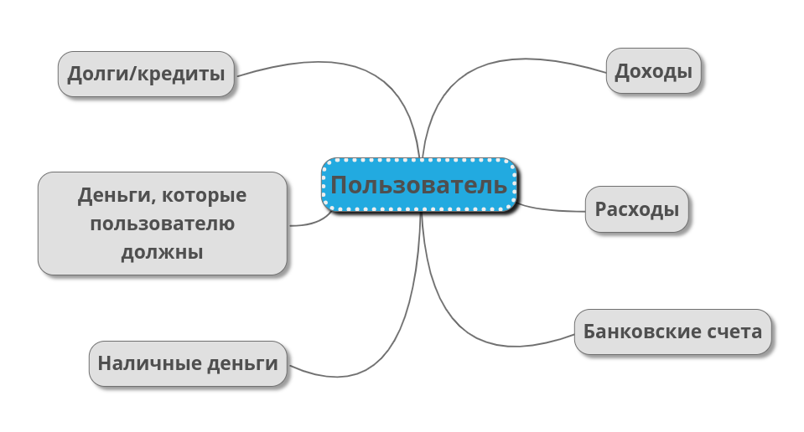

2. Транзакция может иметь связи с:

* Пользователем, который осуществил операцию
* Банковскими счетами, между которыми происходит перемещение денежных средств.
* Наличными деньгами, если используется физические деньги
* Долгами/Кредитами, если совершается операция погашения долга
* Деньгами, которые пользователю должны, если совершается операция погашения долга
* Доходами или расходами, если это операция по зачислению дохода на счет или оплате расходов
* Финансовой целью, если пользователь относит определенную сумму к достижению этой цели (Например, перевод средств на сберегательный счет для достижения цели)
* Бюджетом пользователя, как фактическое исполнение планированных расходов.

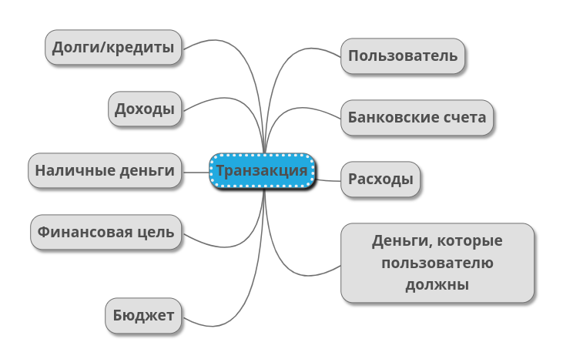

3. Банковские счета могут быть связаны с:

* Транзакциями, которые происходят на этих счетах (пополнения, списания).
* Доходами пользователя, если на счет поступают доходы.
* Расходами пользователя, если со счет списаются расходы.

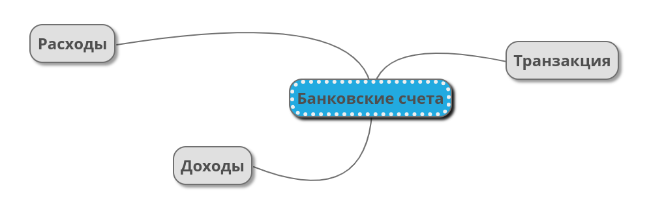

## Сценарии использования приложения (Use-cases)

1. *Изменение информации о пользователе.* Пользователь вводит или меняет свои данные.
2. *Регистрация и вход в приложение.* Пользователь вводит свои данные для регистрации, при успешной регистрации входит. Если уже есть аккаунт, входит.
3. *Управление доходами*. Добавление новых доходов; Выбор категории дохода. Редактирование и удаление существующих доходов.
4. *Управление расходами*. Добавление новых расходов. Выбор категории расхода. Редактирование и удаление существующих расходов.
5. *Управление категориями расходов.* Добавление новых категорий. Редактирование и удаление существующих категорий.
6. *Управление категориями доходов.* Добавление новых категорий. Редактирование и удаление существующих категорий.
7. *Управление бюджетом.* Пользователь вводит информацию о своих расходах, включая категории расходов (покупки, счета, развлечения и другие). Система автоматически вычисляет суммарные расходы пользователя. Пользователь устанавливает бюджет на определенный период времени и категории расходов и отслеживает прогресс их достижения.
8. *Управление целями.* Создание новой цели (например, отпуск, покупка автомобиля). Установка суммы и срока достижения цели. Отслеживание прогресса к ее достижению.
9. *Управление долгами и кредитами*: Пользователь вносит информацию о своих долгах/кредитах, включая сумму, процентные ставки и сроки. Пользователь может отслеживать оставшуюся сумму долга, сроки и проценты.
10. *Управление деньгами, которые пользователью должны*: Пользователь вносит информацию о деньгах, которые ему должны, включая сумму, процентные ставки и сроки. Пользователь может отслеживать оставшуюся сумму долга, сроки и проценты.
11. *Управление счетами*: Пользователь добавляет информацию о своих банковских счетах. Пользователь может выполнять транзакции между счетами, вносить и выводить деньги. Система отслеживает историю транзакций и баланс на счетах.
12. *Управление наличными деньгами*: Пользователь отслеживает свои физические денежные средства. Пользователь вносит информацию о расходах и доходах наличными. Система позволяет контролировать оставшуюся сумму наличных и их использование.
13. *Настройки приложения*: Изменение языка приложения. Изменение валюты. Защита учетной записи паролем.
14. *Поддержка и обратная связь*: Контактная информация для обратной связи с разработчиками. Возможность отправить отзыв или предложение по улучшению приложения.